Univerzitet u Beogradu

Fakultet organizacionih nauka

Katedra za elektronsko poslovanje

HTML, CSS, JS

Domaći zadatak za katedru

Božidar Radosavljević 2021/1029 ISIT

**Elektronsko poslovanje katedra– Domaći**

# Vebsajt

Za izradu sajta korišćene su sledeće tehnologije:

* HTML
* CSS (Flexbox)
* JavaScript

Za temu sajta uzet je primer Narodnog Pozorišta.

Sajt se sastoji od 4 stranice: **Početna, repertoar, istorijat i kontakt.**

# Opis funkcionalnosti

Zaglavlje sajta odnosno **header** sastoji se od logo-a i glavnog menija.

Glavni meni se prilikom otvaranja na manjim uređajima, otvara vertikalno. Ovo je postignuto korišćenjem CSS funkcionalnosti **query**.

Član menija koji referencira na stranicu koja je trenutno otvorena prikazan je u različitoj boji od ostatka.



**Footer** sajta se sastoji od 3 dela.   
U prvom delu nalazi se kratki opis pozorista, u drugom delu nalazi se lista predstava iz repertoara, dok se u trećem delu nalazi lista koja ima isti sadržaj kao I glavni meni.

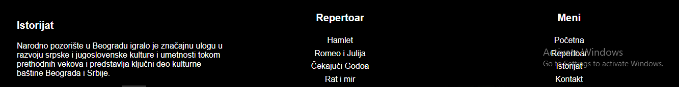

**Početna** stranica se sastoji od div-a koji zauzima ceo ekran i ima pozadinsku sliku i dugmeta koje vodi na stranicu repertoar.

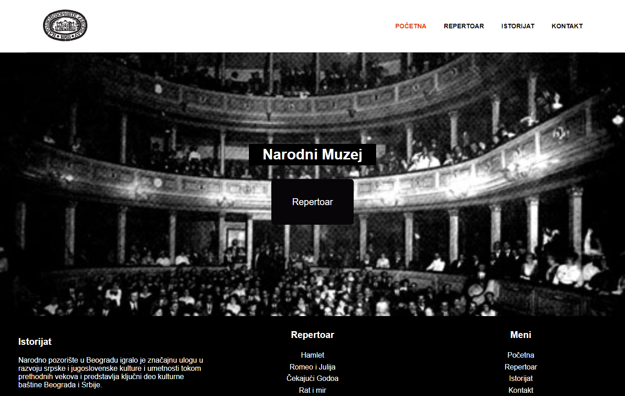

Stranica **repertoar** obuhvata glavni divkoji se dalje sastoji od 2 manja div-a, odnosno reda. Svaki red sadrži 3 ili 1 predstavu.

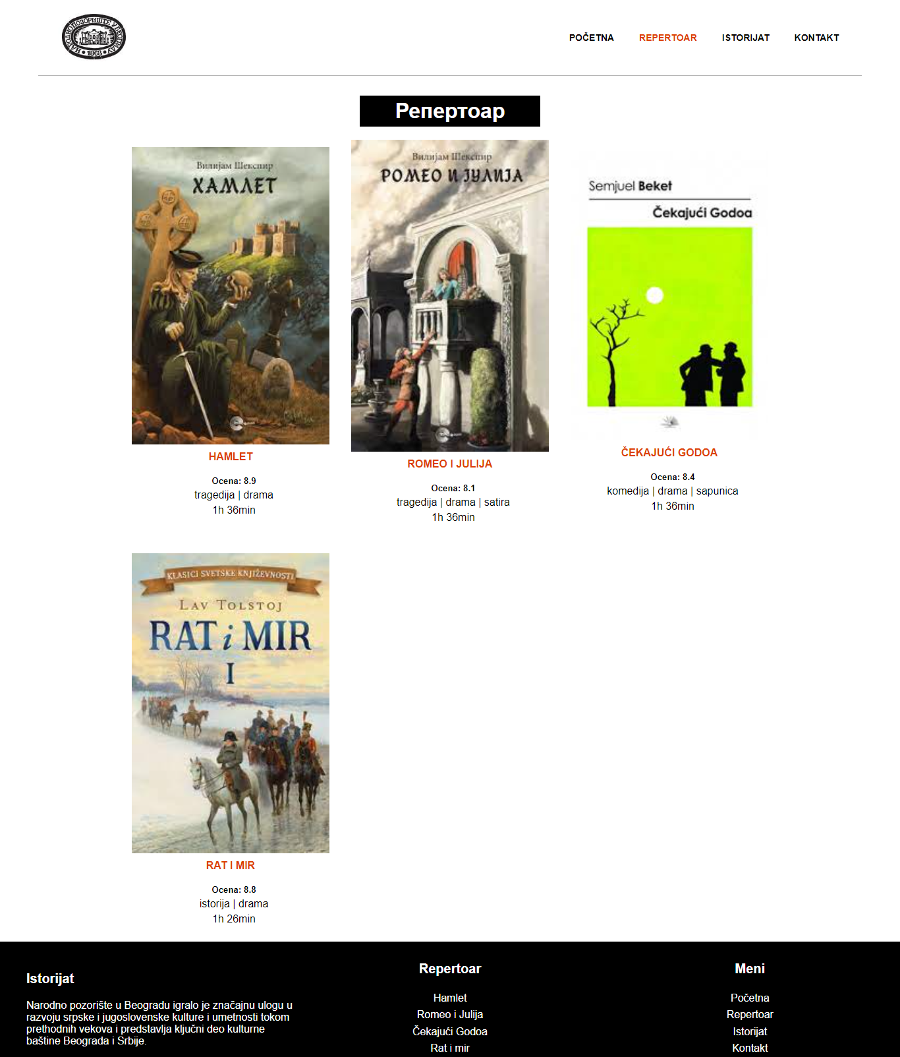

U glavnom div-u svojstvo **flex-direction** postavljeno je na vrednost **column** kako bi redovi unutar njega bili poređani jedan ispod drugog, dok redovi imaju vrednost istog tog svojstva **row,** kako bi predstave bili poređani jedan ispod drugog.

Pri otvaranju ove stranice na manjim ekranima, predstave se prikazuju jedna ispod druge.

Stranica **istorijat** sadrži osnovne informacije i činjenice o pozorištu. Sastoji se od 2 sekcije od kojih svaka sadrži deo sa tekstom i sliku.

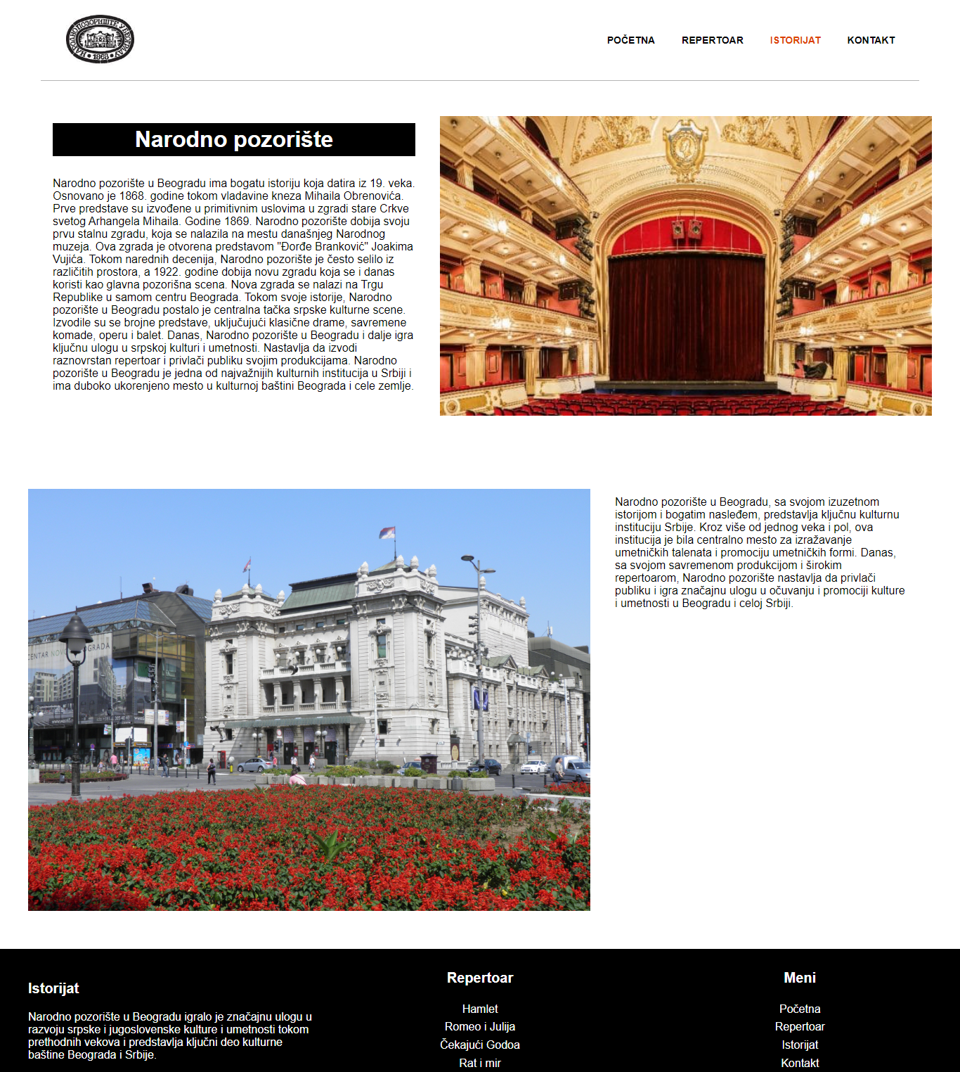

**Kontakt** strana sadrži formu za unos podataka. Sastoji se od 3 polja i jednog dugmeta. Kada kliknemo na dugme „Pošalji“, nakon što smo uneli podatke, ti podaci se prikazuju u prozoru pretraživača.  
Ovo je realizovano pomoću jednostavne skripte napisane u **JavaScript-u**.

